数据库开发说明

目录

一、 系统架构与权限关系 1

1. 基本关系图 1

2. 数据库字段设计 1

1) CHIS_Sys_Login 1

8) CHIS_Sys_Rel_EmployeeStations 2

9) CHIS_Sys_Rel_WorkStationRoles 2

10) CHIS_Sys_Rel_EmployeeStationRoles 2

3. 视图 3

1) vwCHIS_Sys_Rel_EmployeeStationRoles 3

二、 药品信息 3

1. CHIS_Code_Drug_PriceDynamicInfo药品价格动态信息表 3

1. 系统架构与权限关系
   1. 基本关系图

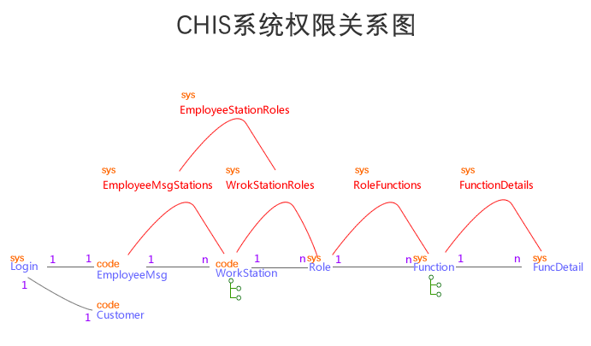

* 1. 数据库字段设计
     1. CHIS_Sys_Login

|  |  |  |  |
| --- | --- | --- | --- |
| LoginId | bigint | 登录Id | Pk |
| Email | Varchar(30) | 邮箱 |  |
| Mobile | Varchar(12) | 电话 |  |
| IdCardNumber | Varchar(18) | 身份证 |  |
| LoginPassword | Varchar(32) | 登录密码 |  |
| EmailVCode | Varchar(32) | Email验证码 |  |
| EmailVCodeSendTime | Datetime | Email验证码发送时间 |  |
| MobileVCode | Varchar(32) | 手机验证码 |  |
| MobileVCodeSendTime | Datetime | 手机验证码发送时间 |  |
| EmployeeId | Int | 对应医生Id |  |
| CustomerId | Int | 对应患者Id |  |
| LastLoginTimeOfEmployee | Datetime | 最后登录时间医生 |  |
| LastLoginTimeOfCustomer | Datetime | 最后登录时间患者 |  |

* + 1. CHIS_Code_EmployeeMsg
    2. CHIS_Code_Customer
    3. CHIS_Code_WorkStation
    4. CHIS_SYS_Role
    5. CHIS_SYS_Function
    6. CHIS_Sys_FuncDetail
    7. CHIS_Sys_Rel_EmployeeStations

|  |  |  |  |
| --- | --- | --- | --- |
| EmployeeStationId | int |  | Pk |
| EmployeeId | Int |  |  |
| StationId | Int |  |  |
|  |  |  |  |

* + 1. CHIS_Sys_Rel_WorkStationRoles

|  |  |  |  |
| --- | --- | --- | --- |
| WorkStationRoleId | Int |  | Pk |
| StationId | int |  |  |
| RoleId | int |  |  |

* + 1. CHIS_Sys_Rel_EmployeeStationRoles

|  |  |  |  |
| --- | --- | --- | --- |
| EmployeeStationRoleId | Int |  | pk |
| EmployeeStationId | int |  |  |
| WorkStationRoleId | int |  |  |

* + 1. CHIS_Sys_Rel_RoleFunctions
    2. CHIS_Sys_Rel_FunctionDetails
  1. 视图
     1. vwCHIS_Sys_Rel_EmployeeStationRoles
        + 用于显示雇员工作站和权限之间的总关系

1. 药品信息
   1. CHIS_Code_Drug_PriceDynamicInfo药品价格动态信息表

用于维护药品在工作站下的价格。

如果没有设置工作站Id，则表示所有工作站。

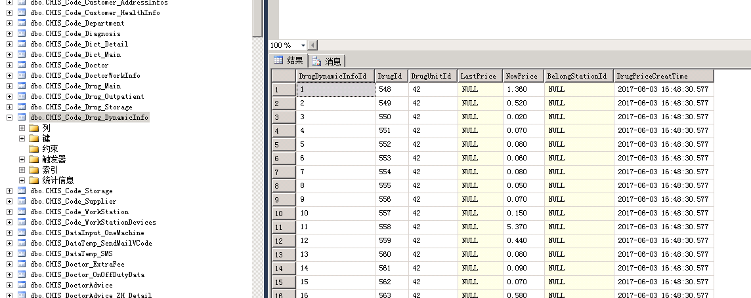

使用触发器，禁止删除

使用触发器，添加记录，则找出最后设置的价格。